Saulo Carvalho

**Instruções do projeto**

Faça um código, utilizando o Google Blockly, que execute a contagem regressiva de uma bomba, informando o número de segundos para explodir. Ele deverá mostrar a mensagem “iniciando contagem regressiva”, os segundos passados e, no final, a mensagem “BUM!”.

**Resolução**

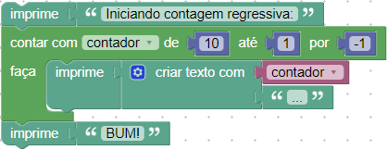

É possível acessar e fazer testes do algoritmo através do link: <https://blockly-demo.appspot.com/static/demos/code/index.html?lang=pt-br#rqrja8>